Скриншот странички электронного адреса председателя Оргкомитета Конкурса
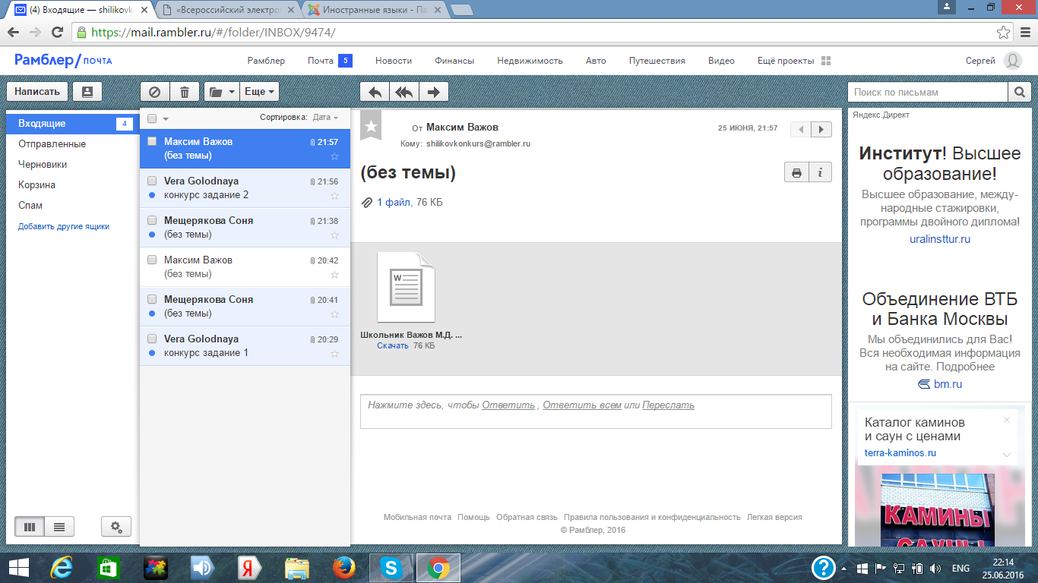
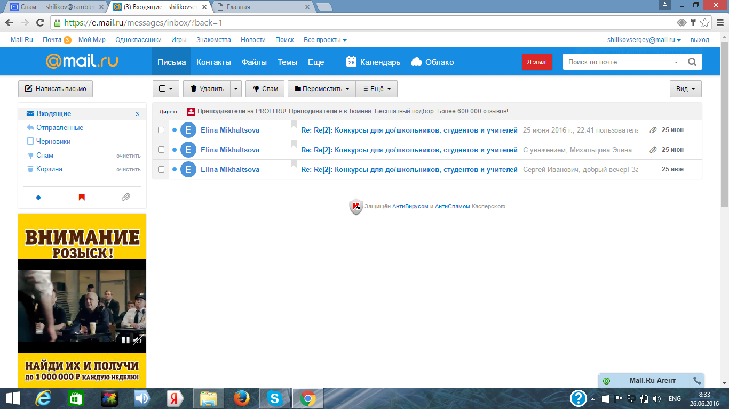

25.06.2016
Руководитель
Центра иностранных языков и перевода «Ин. яз.»
к. пед. н., доцент Шиликов С.И.

